اليوم | التاريخ | الموضوع | متوازي الأضلاع |  |  | الحصة | 1 | 2 | 3 | 4 | 5 | 6
 |  | الموضوع |  |  |  | الفصل
الأفكار الرئيسية |  | أتعرف خصائص اضلاع وزوايا متوازي الأضلاع وأطبقها. أتعرف خصائص أقطار متوازي الأضلاع وأطبقها.
المواد الوسائل |  | 1) السبورة 2) الأقــلام 3) الكــتاب
التقديم |  | 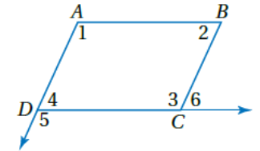  في الشكل المجاور  سم جميع أزواج الزوايا من كل نوع مما يلي: * زاويتان داخليتان متحالفتان * زاويتان داخليتان متبادلتان
التدريس |  | التركيز: استعمال المفاهيم وخصائصها في حل المسائل. ثم عمل تخمينات حول زوايا والخطوط، والتحقق من صحتها باستعمال طرائق متنوعة مثل الإحداثيات. ثم استعمال خصائص التشابه وتوسيعها لاستكشاف تخمينات حول الأشكال الهندسية والتحقق من صحتها.  التدريس: اطلب إلى الطلبة ملاحظة والخريطة في فقرة " استعد ". واسأل لماذا يستعمل البحار مسطرة متوازية؟ لتحديد الطريق التي يسلكها نحو هدفه. ما الذي يقرؤه البحار لمعرفة الاتجاه الذي سيسير فيه؟ قرص البوصلة.  التدريب: استعمل الأسئلة 12 – 1 للتأكد من فهم الطلبة. ثم استعمل الجدول أسفل هذه الصفحة لتعيين الواجبات المنزلية للطلبة حسب مستوياتهم.  التقويم: اطلب إلى الطلبة عمل قائمة بجميع خصائص متوازي الأضلاع التي تعلموها، وإعادة صياغتها بعباراتهم الخاصة قبل أن يغادروا غرفة الصف.

التدريب
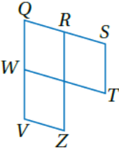  1 ) اكتب برهانا من النوع المذكور.  * برهان ذو عمودين  المعطيات: ▭VZRQ و ▭WQST  المطلوب: إثبات أن ∠Z ≅ ∠T  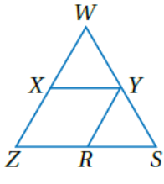  2 ) برهان حر  المعطيات: ▭XYRZ,  المطلوب: ∠XYR ≅ ∠S |  |  |  | 3 ) استعمل ▭JKLM لإيجاد كل قياس أو قيمة كل رمز.  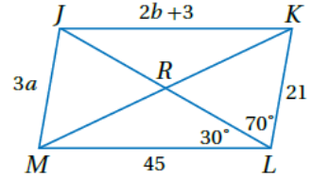  * 𝑚∠MJK  * 𝑚∠JML  * 𝑚∠JKL  * 𝑚∠KJL  * 𝑎  * 𝑏  4 ) اكتب برهانا من النوع المذكور.  * برهان ذو عمودين للنظرية 5.3  * برهان ذو عمودين للنظرية 5.5  * برهان حر للنظرية 5.7  * برهان ذو عمودين للنظرية 5.8 | 5 ) تصميم: صف خصائص متوازيات الأضلاع التي يمكن أن يكون قد استعملها مصمم الخزنة في الشكل المجاور ليرتب الأدراج كي تفتح.  6 ) جبر: في متوازي الأضلاع ABCD يتقاطع القطران  , عند النقطة P.إذا كان AP = 3𝑎 + 18, AC = 12𝑎, PB = 𝑎 + 2𝑏, PD = 3𝑏 + 1 فأوجد قيمة كل من , 𝑏, DB.  7 ) مسألة مفتوحة: ارسم متوازي الأضلاع بحيث يكون طول أحد أضلاعه مثلي طول الضلع المجاور.  8 ) اكتب: صف خصائص أضلاع متوازي الأضلاع و قطرية.
التقويم |  | أوجد مجموع قياسات الزوايا الداخلية لكل مضلع مما يلي: * عدد أضلاعه 14 * عدد أضلاعه 22 * عدد أضلاعه 17 * عدد أضلاعه 36
الواجب

معلم المادة/ أحمد صالح الديني. مدير المدرسة /

